哈尔滨工业大学计算机科学与技术学院
实验报告

课程名称： 机器学习
课程类型： 选修
实验题目： PCA模型

学号：1161800218
姓名： 陈翔

一、实验目的
实现一个PCA模型，能够对给定数据进行降维（即找到其中的主成分），可以利用已有的矩阵特征向量提取方法。
二、实验要求及实验环境
实验要求：
（1）首先人工生成一些数据（如三维数据），让它们主要分布在低维空间中，如首先让某个维度的方差远小于其它唯独，然后对这些数据旋转。生成这些数据后，用你的PCA方法进行主成分提取。
（2）利用手写体数字数据mnist，用你实现PCA方法对该数据降维，找出一些主成分，然后用这些主成分对每一副图像进行重建，比较一些它们与原图像有多大差别（可以用信噪比衡量）
实验环境：
win10，64位操作系统，MATLAB
三、设计思想（本程序中的用到的主要算法及数据结构）
1．算法原理
主成分分析（Principal components analysis，以下简称PCA）是最重要的降维方法之一。在数据压缩消除冗余和数据噪音消除等领域都有广泛的应用。
PCA，顾名思义，就是找出数据里最主要的方面，用数据里最主要的方面来代替原始数据。具体地，假如我们的数据集是n维的，共有m个数据(x⁽¹⁾,x⁽²⁾,...,x^{(m)})，我们希望将这m个数据的维度从n维降到n'维，希望这m个n'维的数据集尽可能的代表原始数据集。我们知道数据从n维降到n'维肯定会有损失，但是我们希望损失尽可能的小。
我们先看看最简单的情况，也就是n=2，n'=1,也就是将数据从二维降维到一维。数据如下图。
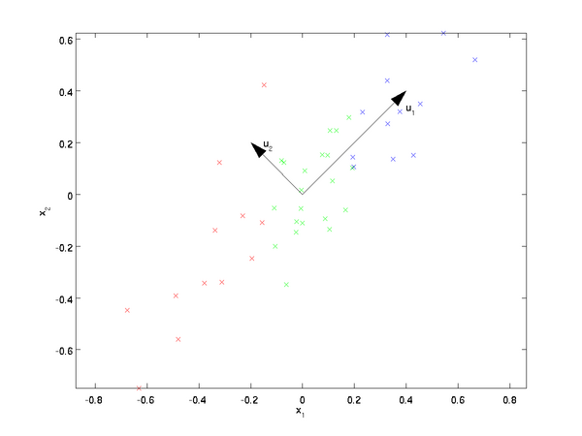
我们希望找到某一个维度方向，它可以代表这两个维度的数据。图中列了两个向量方向，u₁和u₂，从直观上也可以看出，u₁比u₂好。有两种解释，第一种解释是样本点到这个直线的距离足够近，第二种解释是样本点在这个直线上的投影能尽可能的分开。
假如我们把n'从1维推广到任意维，则我们的希望降维的标准为：样本点到这个超平面的距离足够近,或者说样本点在这个超平面上的投影能尽可能的分开。
基于上面的两种标准，我们可以得到PCA的两种等价推导。
- 基于最小投影距离
假设m个n维数据(x⁽¹⁾,x⁽²⁾,...,x^{(m)})都已经进行了中心化，即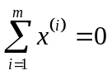。经过投影变换后得到的新坐标系为{w₁,w₂,...,w_{n}},其中w是标准正交基，即
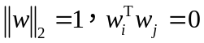。
如果我们将数据从n维降到n'维，即丢弃新坐标系中的部分坐标，则新的坐标系为{w₁,w₂,...,w_{n}},样本点x^{(i)}在n'维坐标系中的投影为：z^{(i)} =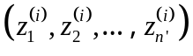.其中，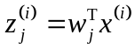是 x^{(i)}在低维坐标系里第j维的坐标。
如果我们用z^{(i)}来恢复原始数据x^{(i)},则得到的恢复数据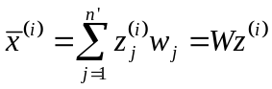,其中，W为标准正交基组成的矩阵。
现在我们考虑整个样本集，我们希望所有的样本到这个超平面的距离足够近，即最小化下式：
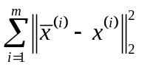
将这个式子进行整理，可以得到:
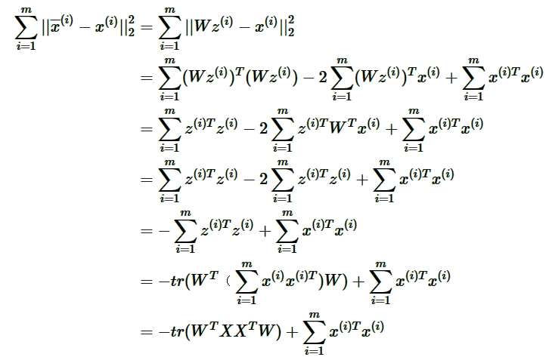
注意到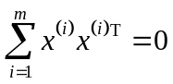是数据集的协方差矩阵，W的每一个向量w_{j}是标准正交基。而是一个常量。最小化上式等价于：
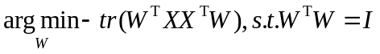
这个最小化不难，直接观察也可以发现最小值对应的W由协方差矩阵XX^{T}最大的n'个特征值对应的特征向量组成。当然用数学推导也很容易。利用拉格朗日函数可以得到
J(W)=−tr(W^{T}XX^{T}W+λ(W^{T}W−I))
对W求导有−XX^{T}W+λW=0, 整理下即为：
XX^{T}W=λW
这样可以更清楚的看出，W为XX^{T}的n'个特征向量组成的矩阵，而λ为XX^{T}的若干特征值组成的矩阵，特征值在主对角线上，其余位置为0。当我们将数据集从n维降到n'维时，需要找到最大的n'个特征值对应的特征向量。这n'个特征向量组成的矩阵W即为我们需要的矩阵。对于原始数据集，我们只需要用z(i)=W^{T}x(i),就可以把原始数据集降维到最小投影距离的n'维数据集。
- 基于最大投影方差
假设m个n维数据(x⁽¹⁾,x⁽²⁾,...,x^{(m)})都已经进行了中心化，即。经过投影变换后得到的新坐标系为{w₁,w₂,...,w_{n}},其中w是标准正交基，即
。
如果我们将数据从n维降到n'维，即丢弃新坐标系中的部分坐标，则新的坐标系为{w₁,w₂,...,w_{n}},样本点x^{(i)}在n'维坐标系中的投影为：z^{(i)} =.其中，是 x^{(i)}在低维坐标系里第j维的坐标。
对于任意一个样本x^{(i)}，在新的坐标系中的投影为W^{T}x^{(i)},在新坐标系中的投影方差为W^{T}x^{(i)}x^{(i)T}W，要使所有的样本的投影方差和最大，也就是最大化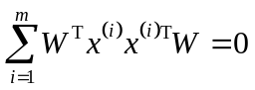的迹,即：
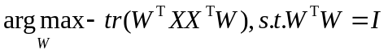
观察第二节的基于最小投影距离的优化目标，可以发现完全一样，只是一个是加负号的最小化，一个是最大化。
利用拉格朗日函数可以得到
J(W)=−tr(W^{T}XX^{T}W+λ(W^{T}W−I))
对W求导有XX^{T}W+λW=0, 整理下即为：
XX^{T}W= -λW

和上面一样可以看出，W为XX^{T}的n'个特征向量组成的矩阵，而−λ为XX^{T}的若干特征值组成的矩阵，特征值在主对角线上，其余位置为0。当我们将数据集从n维降到n'维时，需要找到最大的n'个特征值对应的特征向量。这n'个特征向量组成的矩阵W即为我们需要的矩阵。对于原始数据集，我们只需要用z(i)=W^{T}x(i),就可以把原始数据集降维到最小投影距离的n'维数据集。
2. 算法的实现
首先人工生成一些数据三维数据，其中X和Y方差为1，Z的方差远小于它俩（0.05），然后对这些数据旋转。生成这些数据后，用PCA方法进行主成分提取。
PCA算法实现
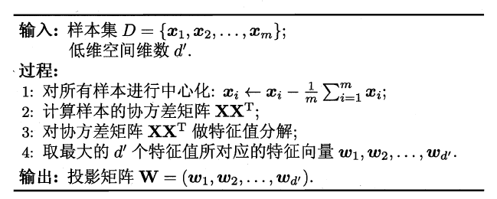
四、实验结果与分析
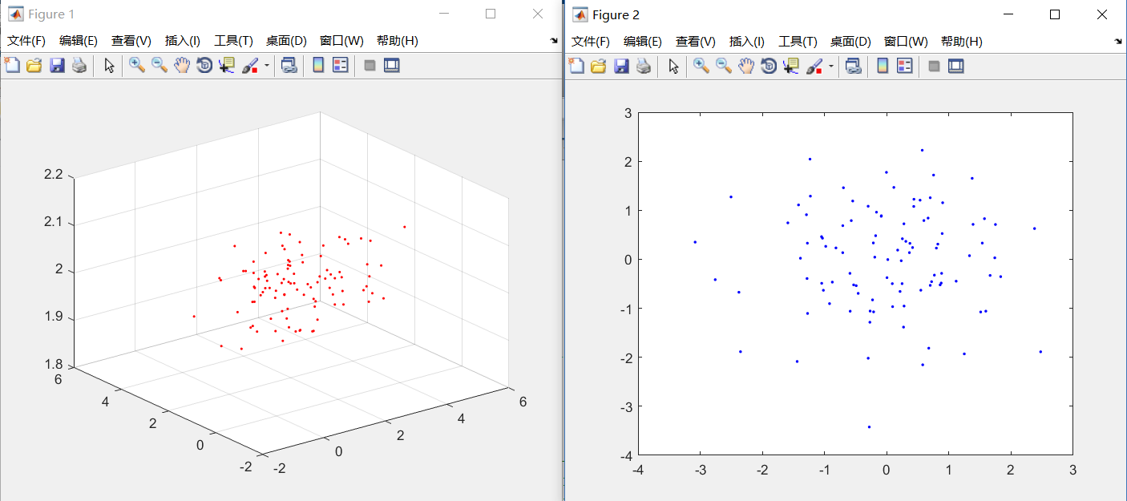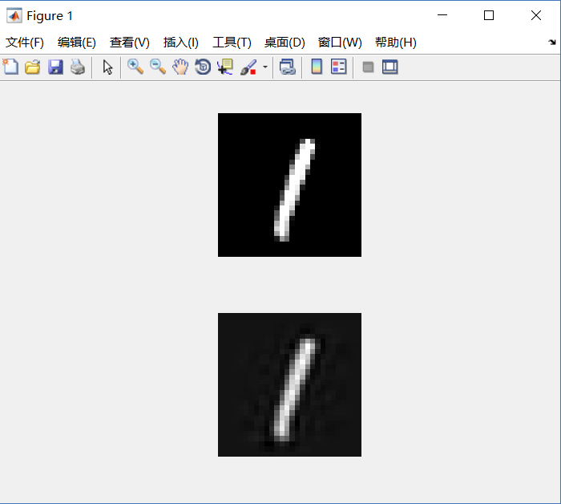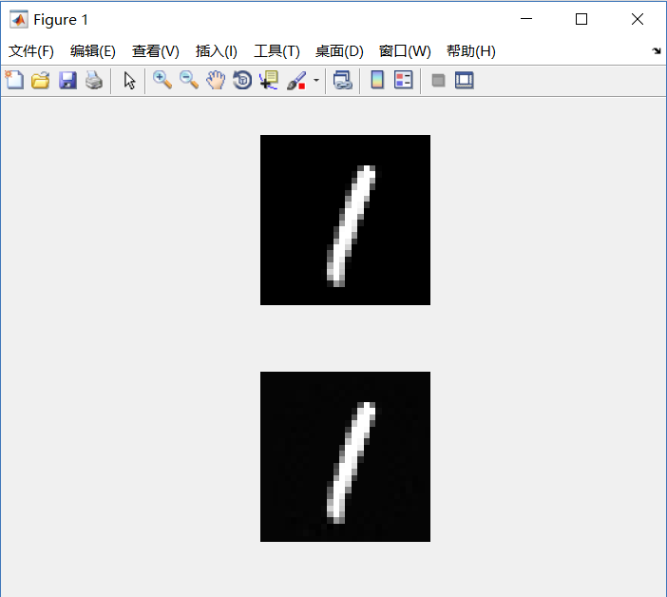
五、结论
主成分分析（PCA）是最重要的降维方法之一。在数据压缩消除冗余和数据噪音消除等领域都有广泛的应用
PCA算法的主要优点有：
1）仅仅需要以方差衡量信息量，不受数据集以外的因素影响。
2）各主成分之间正交，可消除原始数据成分间的相互影响的因素。
3）计算方法简单，主要运算是特征值分解，易于实现。
PCA算法的主要缺点有：
1）主成分各个特征维度的含义具有一定的模糊性，不如原始样本特征的解释性强。
2）方差小的非主成分也可能含有对样本差异的重要信息，因降维丢弃可能对后续数据处理有影响。
六、参考文献
Pattern Recognition and Machine Learning
《机器学习实战》
《机器学习》周志华
《统计学习方法》李航
七、附录：源代码
在压缩包内，其中
pca1为三维数据变成二维的
pca，readpicture，readlabel，testpcaim为测试mnist的，testpcaim是可运行的主程序，可在pca中更改维度

